Муниципальное бюджетное общеобразовательное учреждение «Староурюпская основная общеобразовательная школа» МБОУ «Староурюпская ООШ»

Приказ

От 01.09.2024 № 77

д. Старуый Урюп

«О реализации целевой модели наставничества педагогических работников МБОУ «Староурюпская ООШ»

На основании приказа Министерства образования Кузбасса «О системе наставничества педагогических работников в образовательных организациях Кемеровской области – Кузбасса, осуществляющих образовательную деятельность по реализации основных и дополнительных общеобразовательных программ и образовательных программ среднего профессионального образования» от 28.06.2022г. № 1605, приказ УО АТМО от 16.08.2022г. № 398 «О внесении изменений в приказ Управления образования № 581 от 17.11.2011г. «О работе муниципального Центра наставничества Тяжинского муниципального округа» и с целью реализации целевой модели наставничества педагогических работников МБОУ «Староурюпская ООШ»

Приказываю:

1. Назначить куратором целевой модели наставничества педагогических работников Кобякову Е.А. заместителя директора по УР.

2. Утвердить рабочую группу по реализации целевой модели наставничества педагогических работников в МБОУ «Староурюпская ООШ» в составе:

-Анискович И.А., заместитель директора по ВР

-Музылева О.Я., руководитель МО учителей-предметников

3. Сформировать наставническую пару:

Кобякова Е..А., учитель русского языка и литературы, наставник

Лазарева Е.В., учитель истории и обществознания, наставляемый.

4. Рабочей группе разработать Положение о наставничестве педагогических работников, персонализированную программу наставничества педагогических работников, план работы наставника с наставляемым в срок до 05.09.2023г.

5. Ответственность за исполнение приказа возложить на Кобякову Е.А., заместителя директора по УР.

6. Контроль за исполнением приказ оставляю за собой.

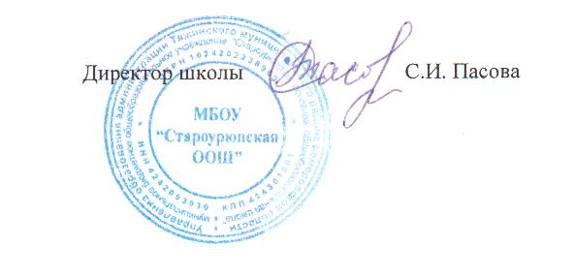

Муниципальное бюджетное общеобразовательное учреждение «Староурюпская основная общеобразовательная школа» МБОУ «Староурюпская ООШ»

Приказ

От 05.09.2024 № 78

д. Старый Урюп

«Об утверждении локальных актов, регламентирующих реализацию целевой модели наставничества педагогических работников МБОУ «Староурюпская ООШ»

На основании приказа Министерства образования Кузбасса «О системе наставничества педагогических работников в образовательных организациях Кемеровской области – Кузбасса, осуществляющих образовательную деятельность по реализации основных и дополнительных общеобразовательных программ и образовательных программ среднего профессионального образования» от 28.06.2022г. № 1605, приказ УО АТМО от 16.08.2022г № 398 «О внесении изменений в приказ Управления образования № 581 от 17.11.2011г. «О работе муниципального Центра наставничества Тяжинского муниципального округа», приказа МБОУ «Староурюпская ООШ» № 69_от 01.09.2022г.

и с целью реализации целевой модели наставничества педагогических работников МБОУ «Староурюпская ООШ»

Приказываю:

1. Утвердить Положение о наставничестве педагогических работников МБОУ «Староурюпская ООШ», персонализированную программу наставничества педагогических работников, план работы наставника с наставляемым.

2. По окончании реализации персонализированной программы наставничества педагогических работников МБОУ «Староурюпская ООШ» куратору наставничества и наставнику провести мониторинг наставнической деятельности, результаты мониторинга представить директору МБОУ «Староурюпская ООШ» срок до 25.05.2025г.

3. Ответственность за исполнение приказа возложить на Кобякову Е.А., заместителя директора по УР.

4. Контроль за исполнением приказ оставляю за собой.

